- 答：
a) （0.5分）“任意0/1串后接10”这样的结构重复任意多次的串
b) 所有首尾符号相同的01串

- 答：
a）（0.5分）a(ba)* | ab(ab)* | b(ab)* | ba(ba)* 或 a(ba)* | (ab)+ | b(ab)* | (ba)+
或a(ba)*(b|ε) | b(ab)*(a|ε) 或 a?(ba)*b | b?(ab)*a
b) /*([^*"]* | ".*" | *⁺[^/])****/

- 答：
a) 0.5分
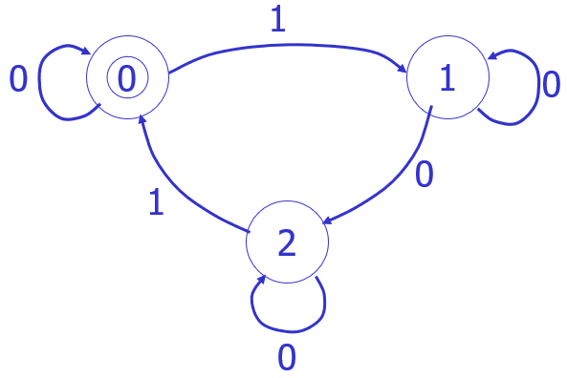
两状态、三状态均可
b) 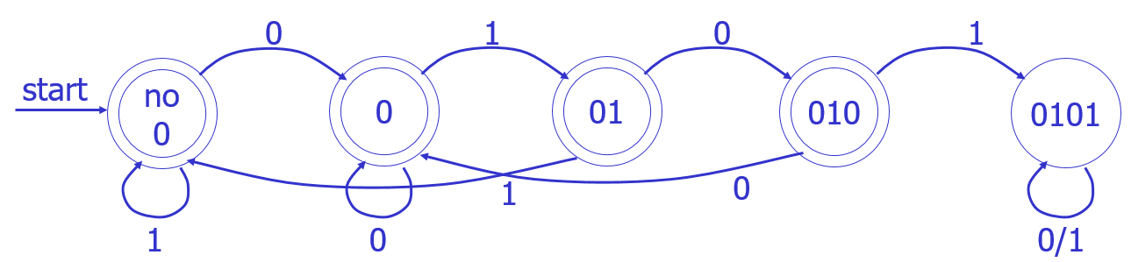

- 答：
只需将文件名表达式允许的所有操作符用正规式表示出来即可
‘s’——“s”
\c——\c
*——.*
?——.
[s]——[s]

- 答：（0.7分）
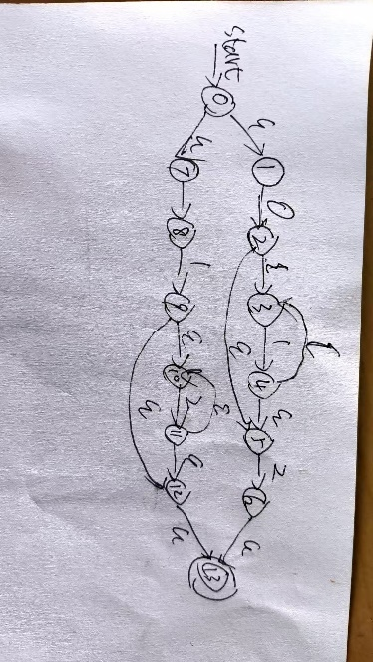
（0.3分）识别bbabb过程：0123434345613

- 答：（0.6分）
ε_closure({0})={0, 1, 7}=A
δ(A, 0)={2, 3, 5, 8}=B
δ(A, 1)={ }
δ(A, 2)={ }
δ(B, 0)={ }
δ(B, 1)={3, 4, 5, 9, 10, 12, 13}=C
δ(B, 2)={6, 13}=D
δ(C, 0)={ }
δ(C, 1)={3, 4, 5}=E
δ(C, 2)={6, 10, 11, 12, 13}=F
δ(D, 0)={ }
δ(D, 1)={ }
δ(D, 2)={ }
δ(E, 0)={ }
δ(E, 1)=E
δ(E, 2)=D
δ(F, 0)={ }
δ(F, 1)={ }
δ(F, 2)={10, 11, 12, 13}=G
δ(G, 0)={ }
δ(G, 1)={ }
δ(G, 2)=G

（0.3分）
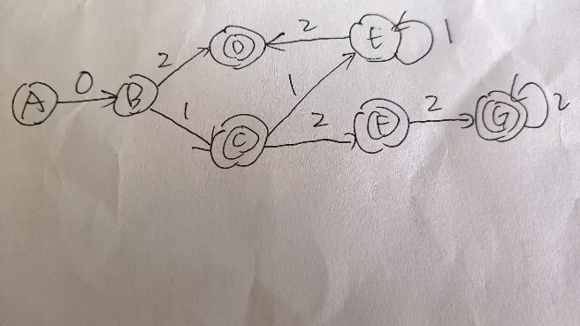
（0.1分）识别bbabb过程：ABCEED

- 答：（0.4分）
添加死状态H
状态集划分为{A, B, E, H}, {C, D, F, G}
{A, B, E, H}对符号1做状态迁移，得到H、C、E、H，因此划分为{A, E, H}、{B}
{A, E, H}对符号2做状态迁移，得到H、D、H，因此划分为{A, H}、{E}
{A, H}对符号0做状态迁移，得到B、H，因此划分为{A}、{H}
{C, D, F, G}对符号1做状态迁移，得到E、H、H、H，因此划分为{C}、{D, F, G }
{D, F, G}对符号2做状态迁移，得到H、G、G，因此划分为{D}、{F, G }

最终结果为（0.1分）
F、G合并，其他状态不变

- 答：
（0.8分）M——人，W——狼，S——羊，C——白菜，
状态——哪些东西在原岸，如：MWS，表示人、狼、羊在原岸（白菜在目的岸）
动作——人将一样东西摆渡到对岸（原目的——表示为，也可能是目的原——表示为）
不满足要求的状态为死状态，如：WS、SC、…
初态：MWSC，终态：ε，初态到终态的一条路径——渡河方案。

δ(MWSC, MW) = SC （红色表示死状态）
δ(MWSC, MS) = WC
δ(MWSC, MC) = WS
δ(MWSC, M) = WSC
δ(WC, MW) = MWSC （蓝色表示出现过的状态）
δ(WC, M) = MWC
δ(WSC, M) = MWSC
δ(MWC, MW) = C
δ(MWC, MC) = W
δ(MWC, M) = WC
δ(C, MW) = MWC
δ(C, MS) = MSC
δ(C, M) = MC
δ(W, MS) = MWS
δ(W, MC) = MWC
δ(W, M) = MW
δ(MSC, MS) = C
δ(MSC, MC) = S
δ(MSC, M) = SC
δ(MWS, MW) = S
δ(MWS, MS) = W
δ(MWS, M) = WS
δ(S, MW) = MWS
δ(S, MC) = MSC
δ(S, M) = MS
δ(MS, MS) = ε 终态！
δ(MS, M) = S
（0.2分）状态转换序列：MWSC→WC→MWC→C→MSC→S→MS→ε
动作序列：MS，M，MW，MS，MC，M，MS

